华北电力大学新研究生管理信息系统
论文中期检查使用说明

  - 论文中期检查申请
操作说明：请登陆《华北电力大学新研究生信息管理系统（学生端）》，登陆链接为：http://202.204.74.224:8089/gmis/home/stulogin。进入论文中期检查申请页面，填写相关信息， 点击【保存】按钮，保存填写信息。点击【提交】按钮，提交论文中期检查。（提交后不可修改，如需修改，请联系院系老师，在院系老师界面（驳回提交），方可修改。）点击【word 打印】按钮，打印《华北电力大学研究生论文中期检查表》（无需等待审核，可直接打印）。中期检查结束后将《华北电力大学研究生论文中期检查表》交所在学院，学院录入成绩。
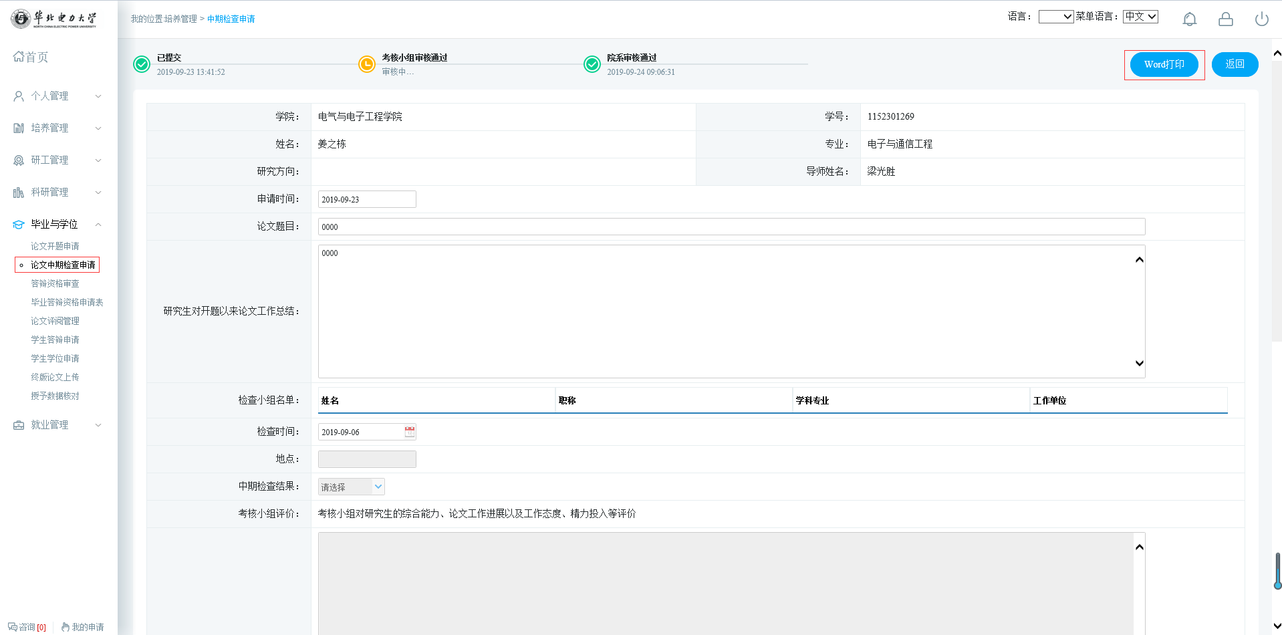
图 ：论文中期检查申请

